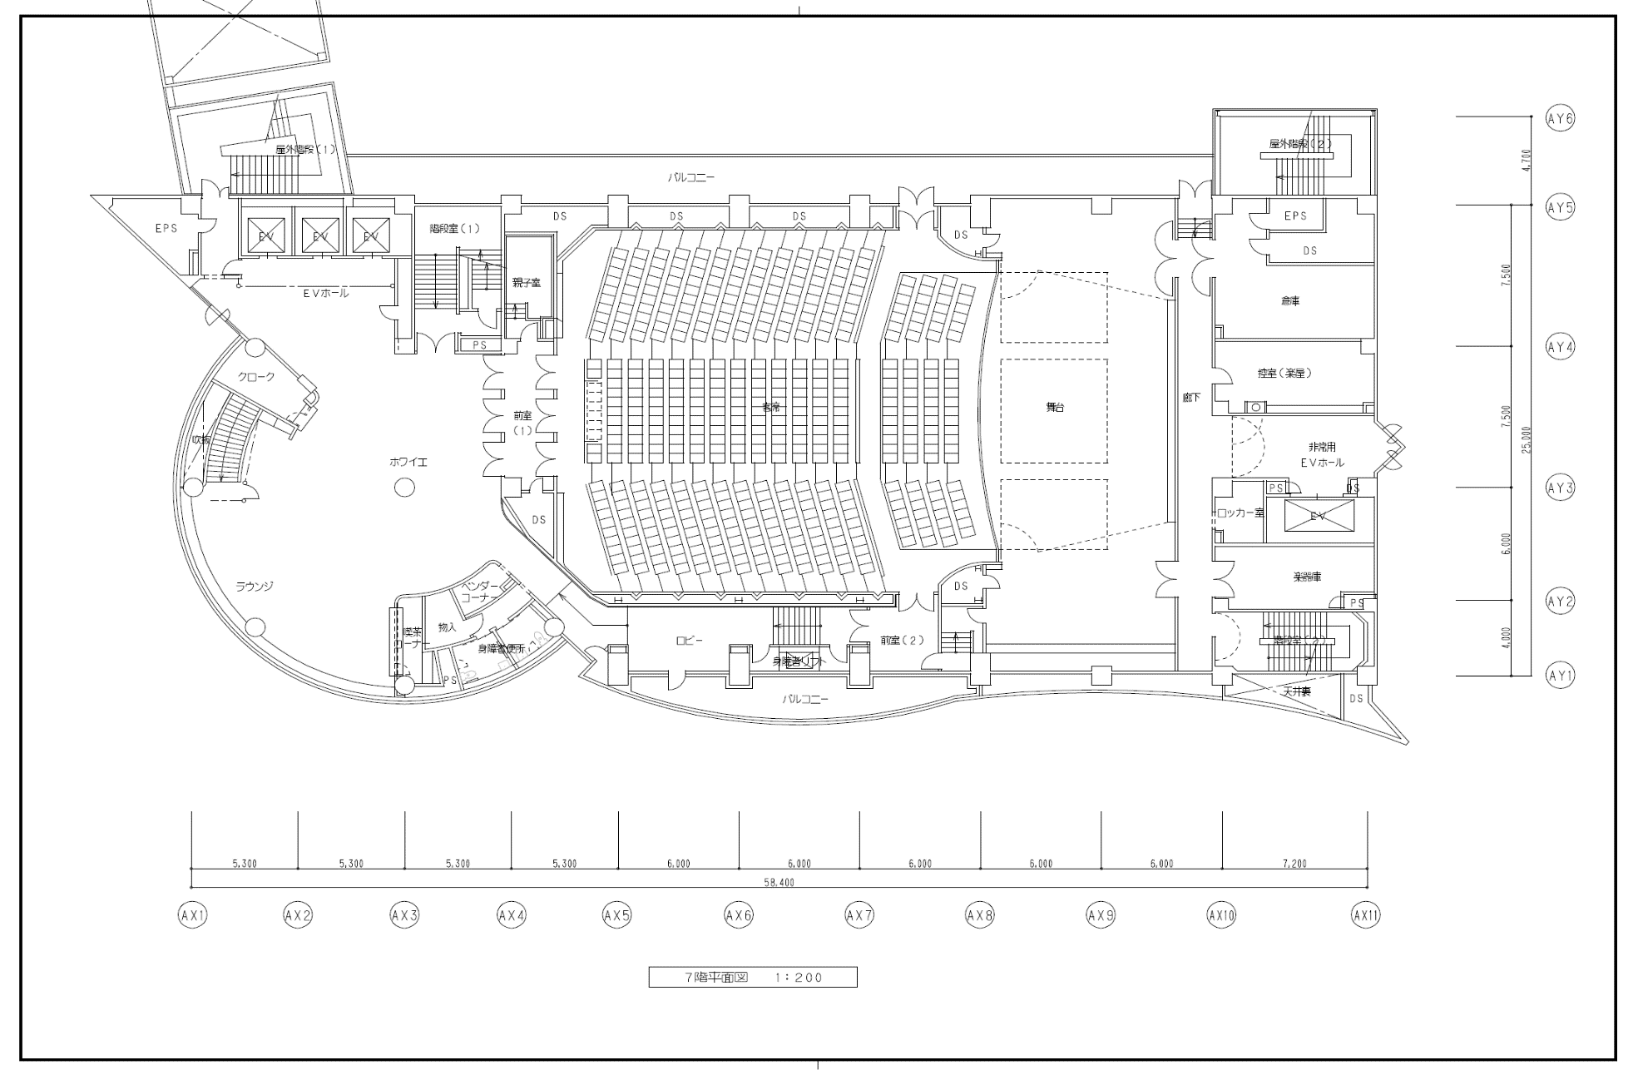
自動販売機 １台
物件番号２：120cm×55cm
設置位置図
図２

